INFORME TRIMESTRAL
Julio, Agosto y Septiembre 2019

MARTHA GRACIELA VILLANUEVA ZALAPA
REGIDORA PRESIDENTA DE LA H. COMISIÓN EDILICIA DE DERECHOS HUMANOS DE EQUIDAD
DE GÉNERO Y ASUNTOS INDIGENAS

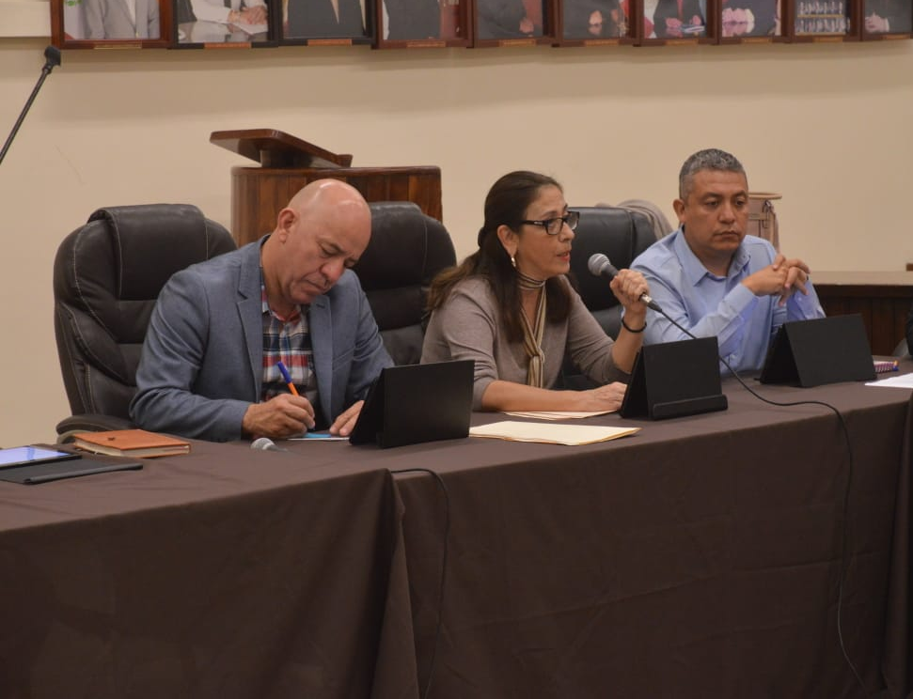

MARTHA GRACIELA VILLANUEVA ZALAPA.
REGIDORA PRESIDENTA DE LA COMISION DE DERECHOS HUMANOS, EQUIDAD DE GÉNERO Y ASUNTOS INDIGENAS
JULIO A SEPTIEMBRE DEL 2019
ADMINISTRACION 2018-202

SESIONES DE LA COMISION DE DERECHOS HUMANOS, EQUIDAD DE GENERO Y ASUNTOS INDIGENAS

SESION No. 6 DE LA COMISION
COMISION DE DERECHOS HUMANOS
Día 15 de Agosto se reunió la comisión de Derechos Humanos con las Instituciones del Juzgado Municipal, Unidad de atencion a la Violencia Intrrafamiliar ,Gabinete de Prevención.Instituto de la Mujer, Registro civil, MRM, y Camuni, para participar en la primera mesa de trabajo rspecto a temas que abordarn el primer contacto,refugios temporales, redes de apoyo y plan de seguridad para unificar criterios y dar atención certera e inmediata a mujeres víctimas de violencia intrafamiliar.
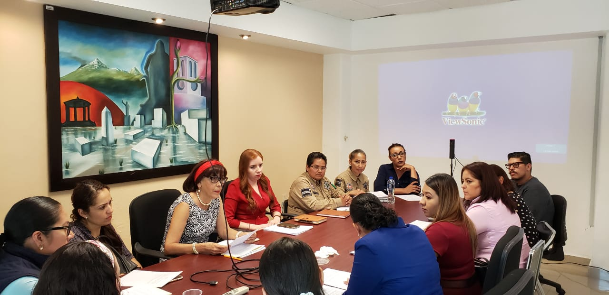

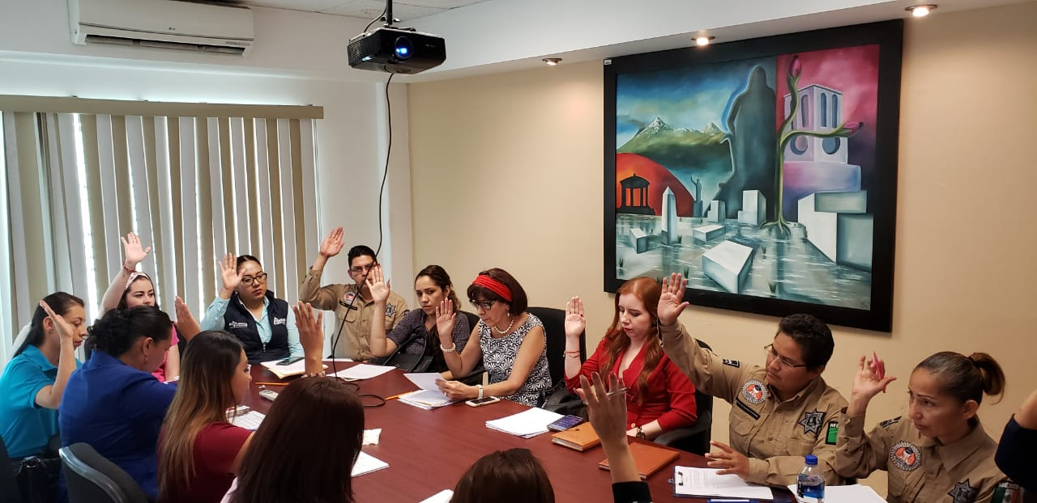

INICIATIVAS
SESION EXTRAODINARIA DE AYUNTAMIENTO No. 28
11 DE SEPTIEMBRE 2019
- INICIATIVA DE ACUERDO QUE AUTORIZA LA CELEBRACION DE CONVENIOS DE COLABORACION AL H. AYUNTAMIENTO DE ZAPOTLAN EL GRANDE CON LA SECFRETARIA DE IGUALDAD SUSTANTIVA ENTRE MUJERES Y HOMBRES DEL ESTADO DE JALISCO.

VOCAL EN LAS COMISIONES EDILICIAS

Comisión de Desarrollo Humano, Salud Pública e Higiene y Combate a las Adicciones
25 de Julio 2019
15 de Agosto del 2019

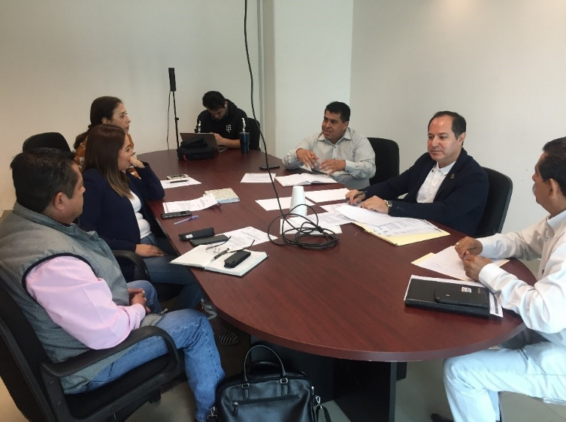

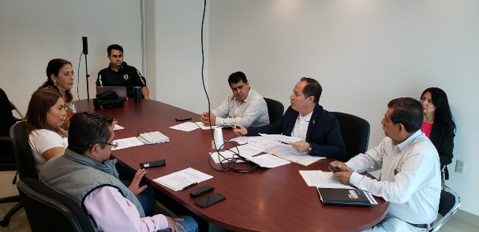

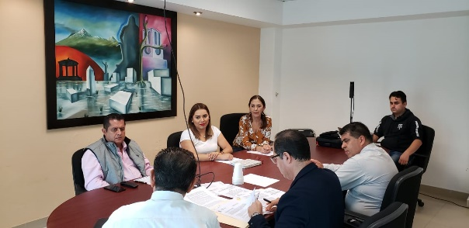

Comisión de Cultura y Administración Pública
Revisión de solicitudes y Dictamen a la Presea Mérito Ciudadano
12 de Agosto 2019
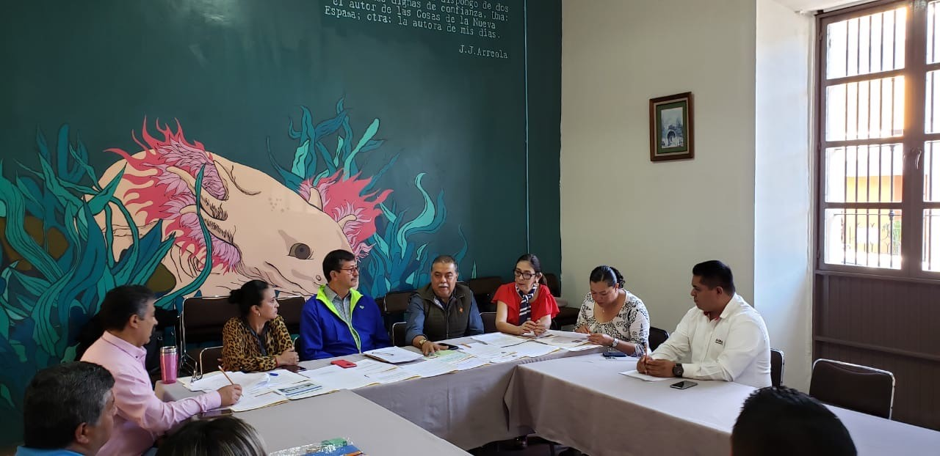

Comisión de Administración Pública, Derechos Humanos y Reglamentos
Análisis del Código de Ética de los Servidores Públicos

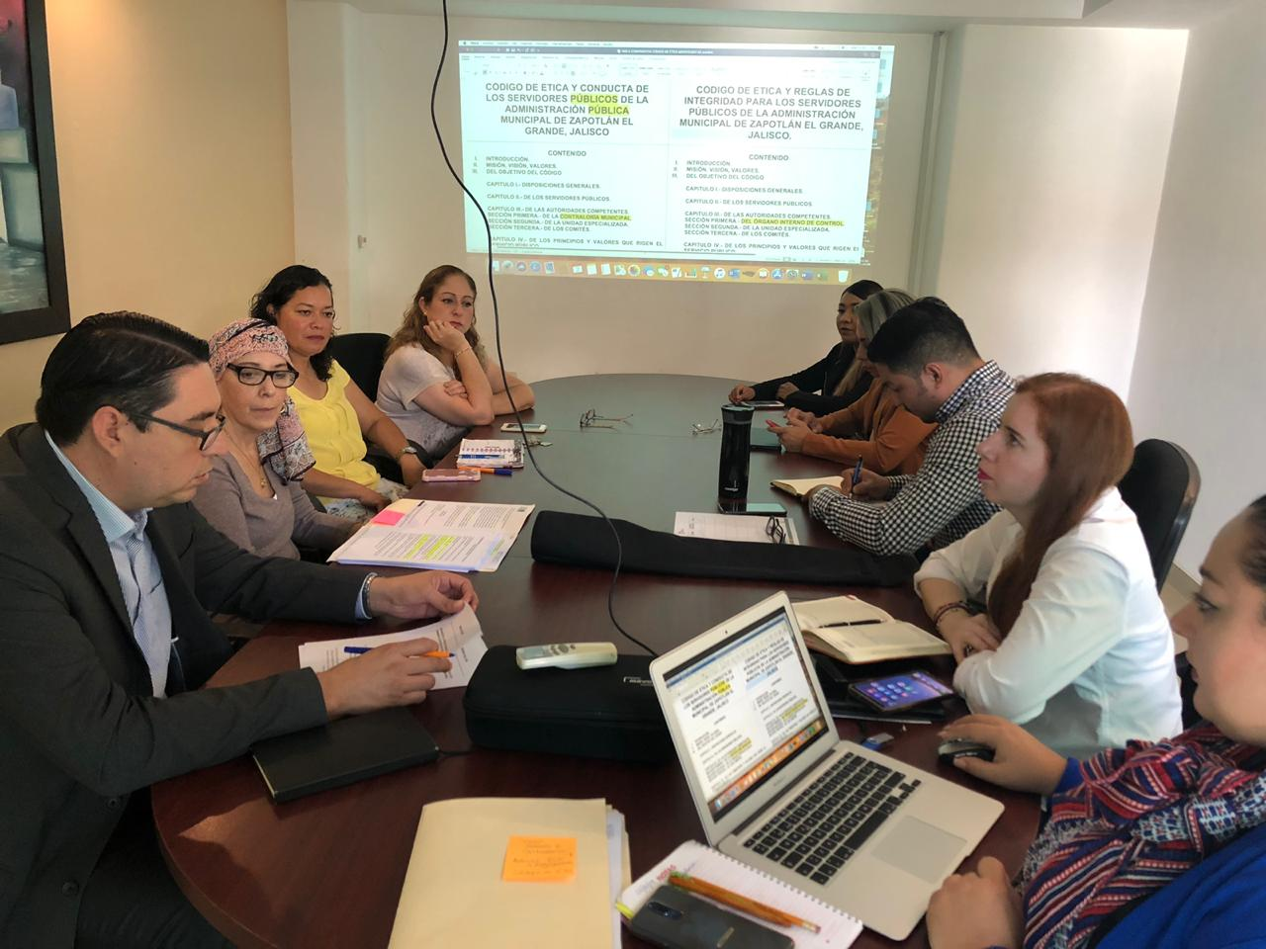

SESIONES ORDINARIAS Y EXTRAODINARIAS DE CABILDO
Sesión Extraordinaria No.22
11de Julio 2019
Sesión Extraordinaria No.23
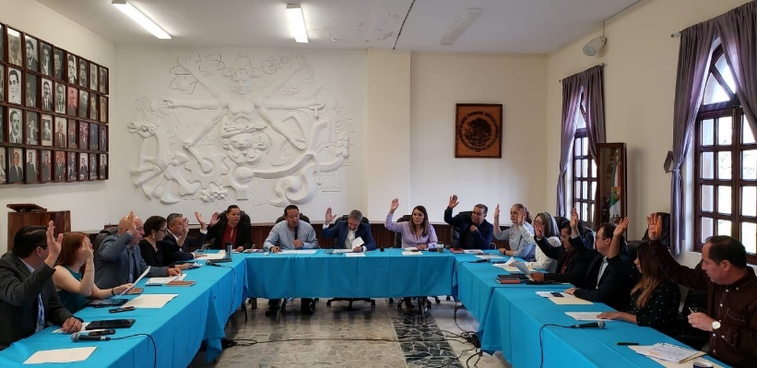
15 de Julio 2019
Sesión Extraordinaria No.24
23 Julio 2019
Sesión Extraordinaria No.25
24 de Julio 2019
Sesión Ordinaria No.8
25 de Julio 2019
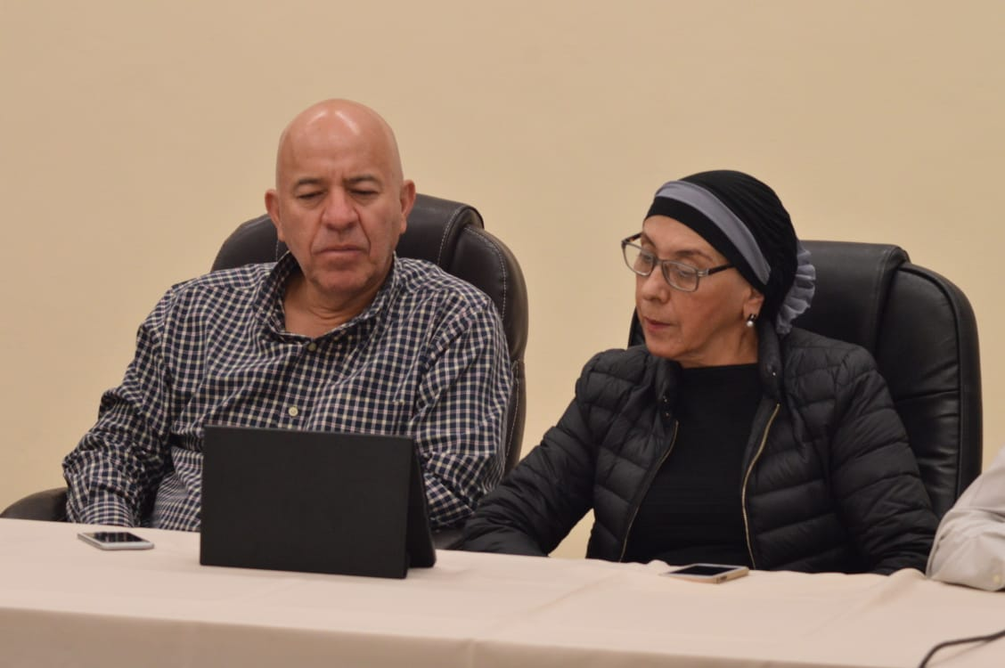
Sesión Extraordinaria No.26
09 de Agosto 2019
Sesión Extraordinaria No. 27
02 de septiembre
Sesión Ordinaria N0. 9
11 de Septiembre 2019
Sesión Extraordinaria N0. 28
11 de Septiembre
Sesión Extraordinaria No.29
18 de septiembre 20191
Sesión Extraordinaria No. 30
20 de Septiembre 2019

SESIONES SOLEMNES
Visita oficial de la Ciudad Hermana de Longmont, Colorado
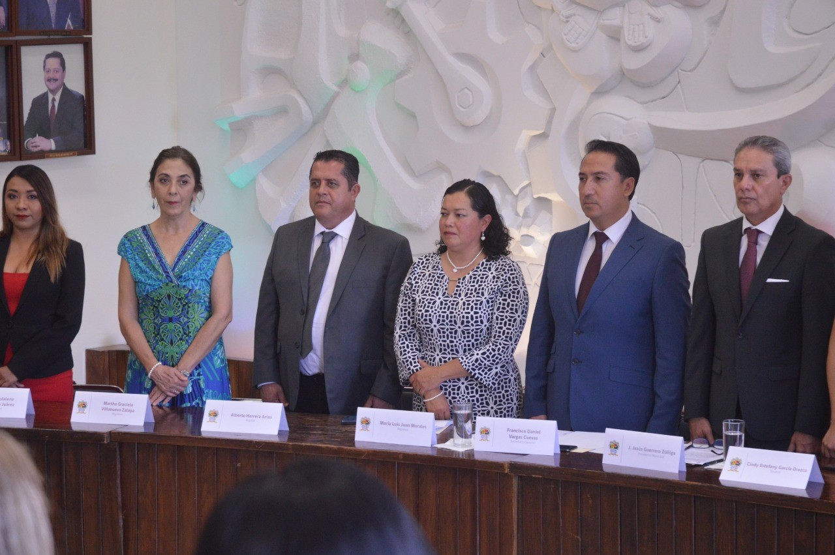
21 de Julio del 2019

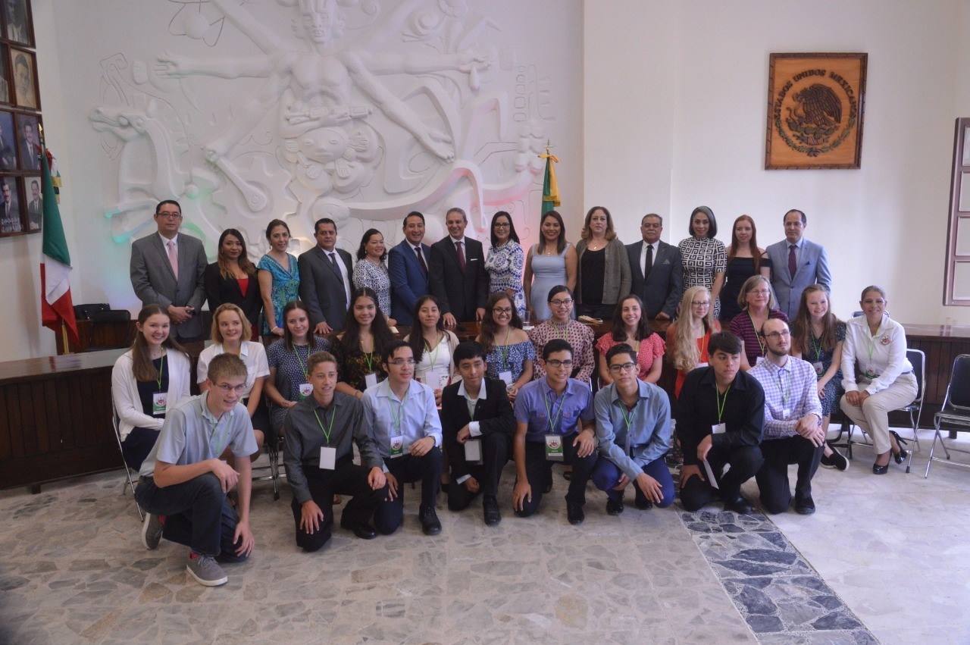

SESION SOLEMNE AL MERITO CIUDADANO

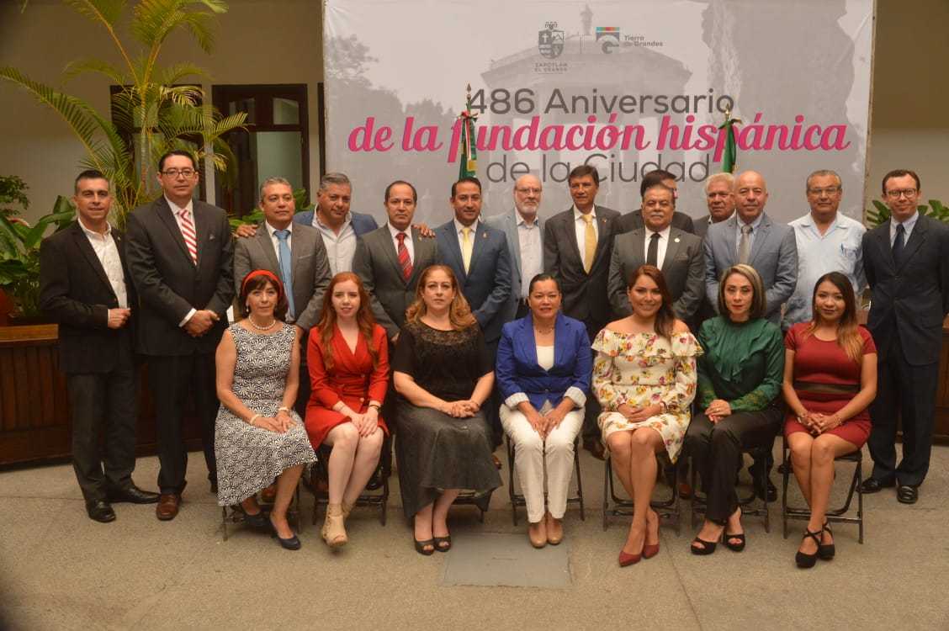
PRIMERA SESION DE GABINETE DE PREVENCION DE VIOLENCIA Y DELICUENCIA
01 DE AGOSTO 2019
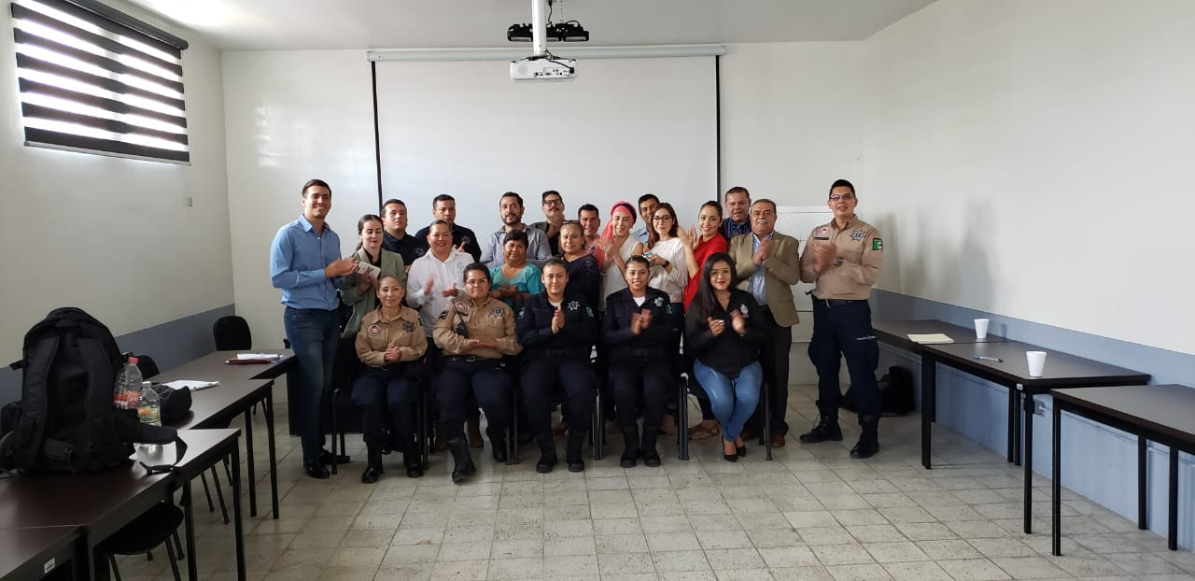

TALLER DE SENSIBILIZACION
CULTURA DE LA DISCAPACIDAD
18 DE AGOSTO 2019
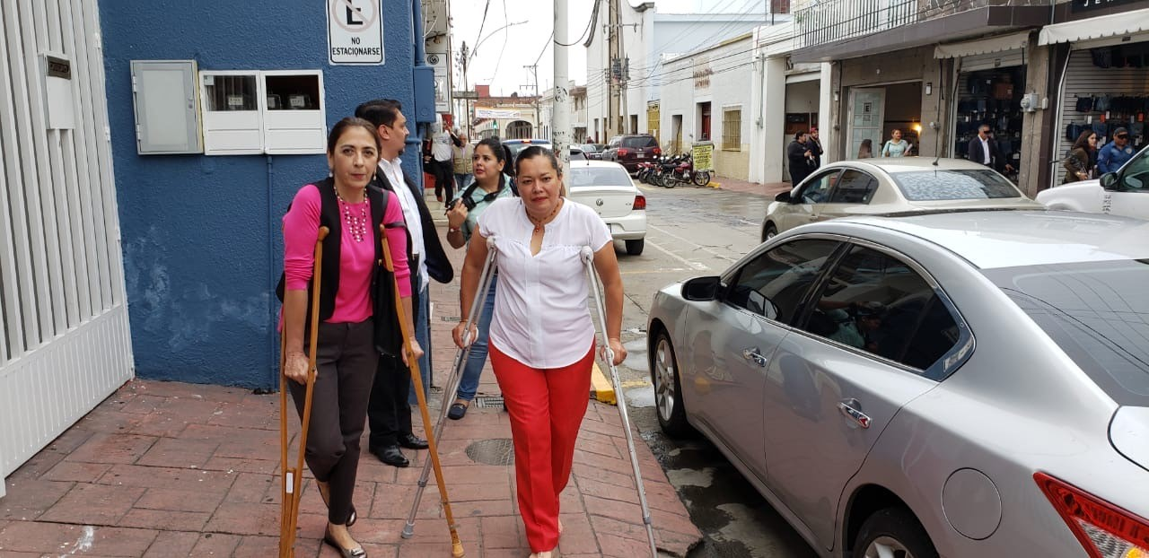

CAPACITACIONES
CAPACITACION SECRETARIA DE IGUALDAD SUSTANTIVA
SAN GABRIEL, JAL. 04 DE JULIO DEL 2019

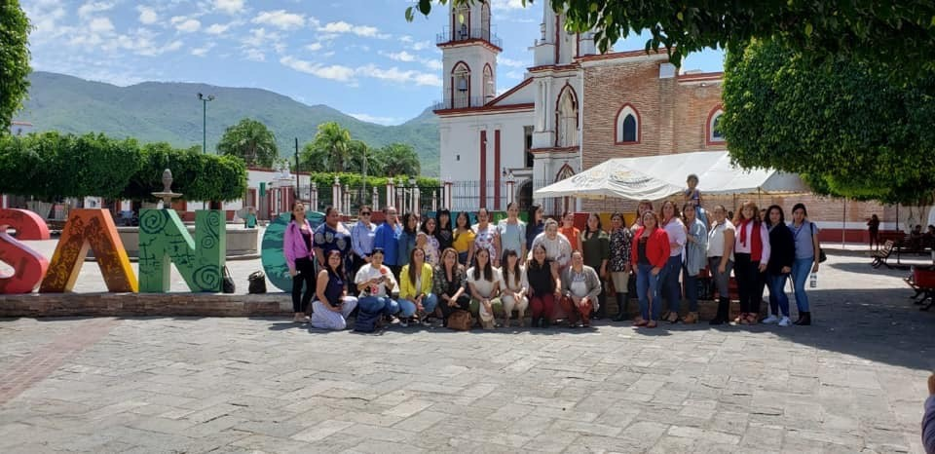

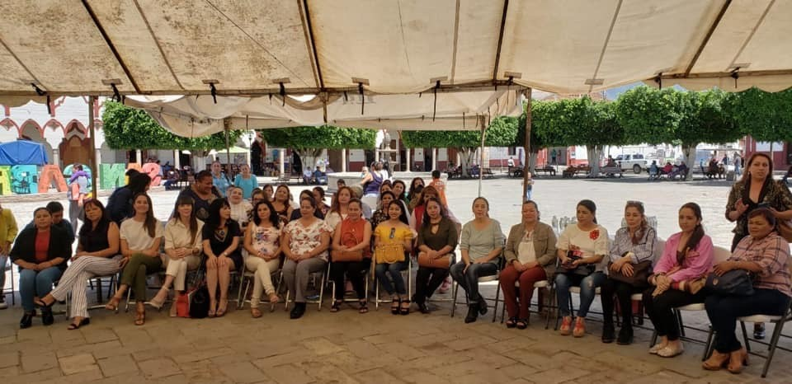

CAPACITACION A SERVIDORES PUBLICOS DE EMISIONES Y ORDENES DE PROTECCION A VICTIMAS DE VIOLENCIA
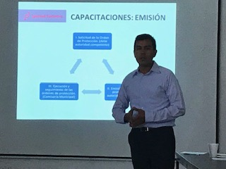
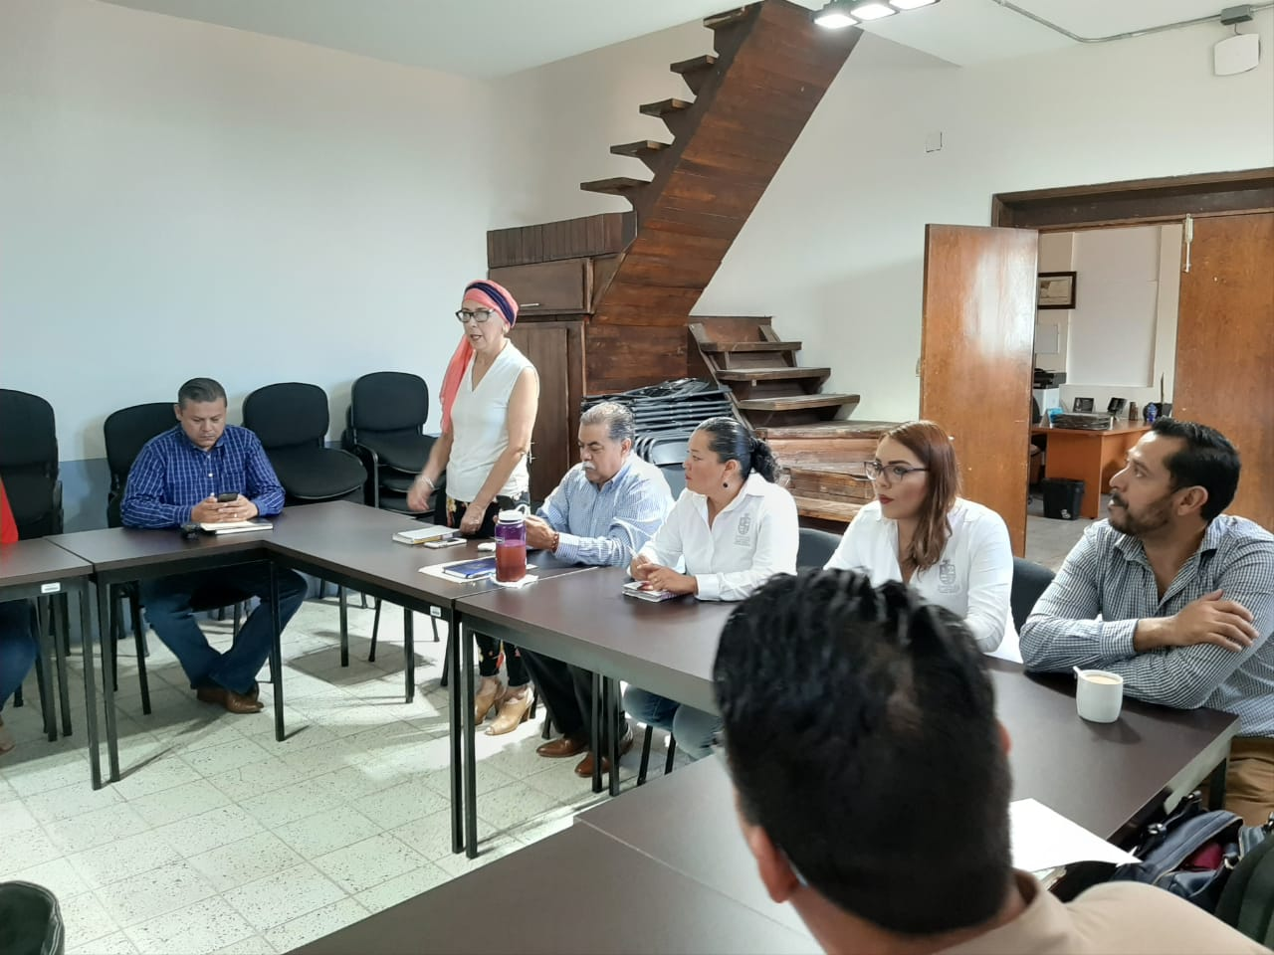
14 DE AGOSTO 2019
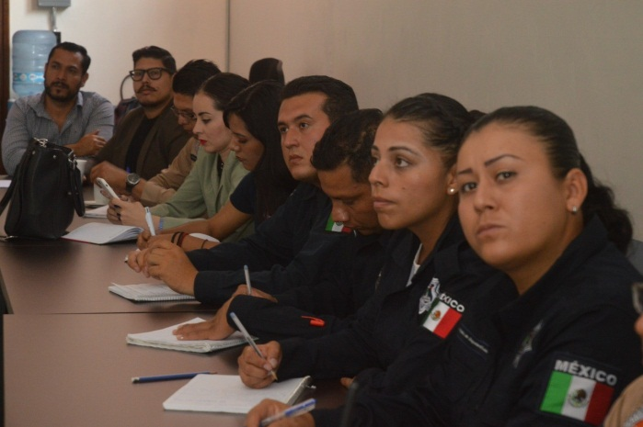

MESAS DE TRABAJO DE LA SECRETRIA DE IGUALDAD SUSTANTIVA
VIOLENCIA DE GÉNERO
10 DE SEPTIEMBRE 2019
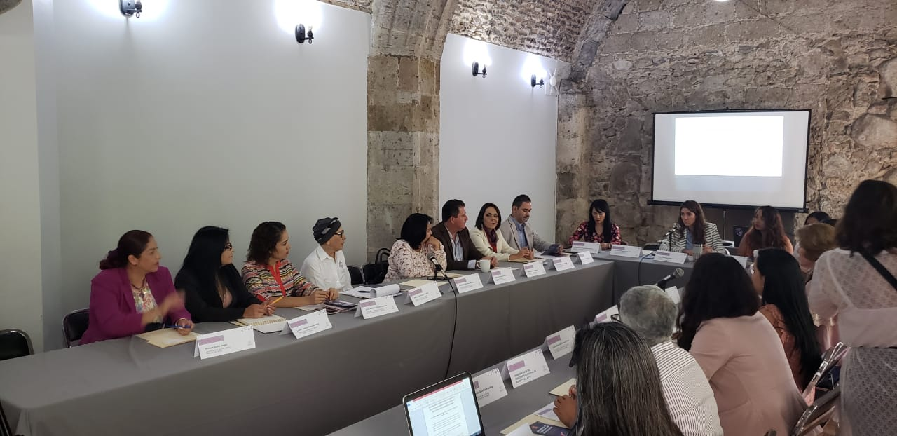
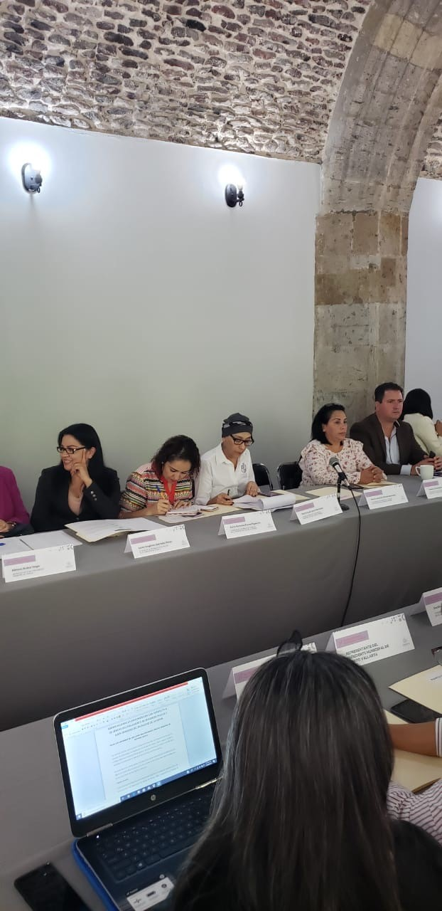

entrevista con la maestra Guadalupe quiñones
tema de perspectiva de GÉNERO
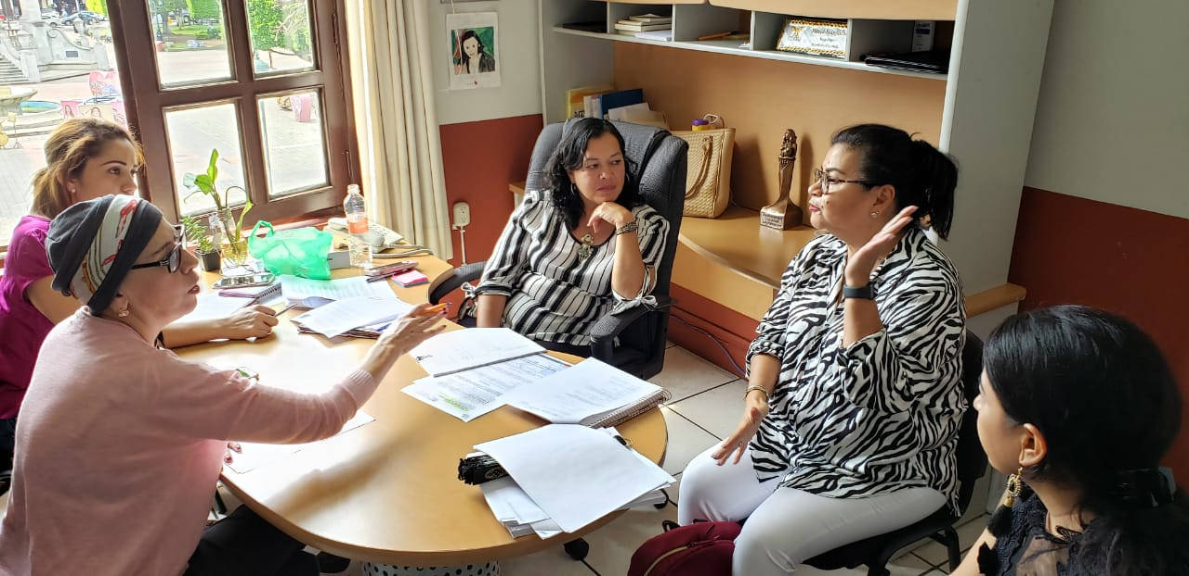

capacitación la importancia de armonizar y reglamentar reglamentos a partir del reglamento de policía y buen gobierno
impartido por la Mtra. Guadalupe quiñones
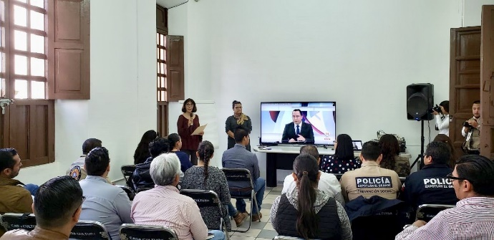
casa de música Rubén fuentes
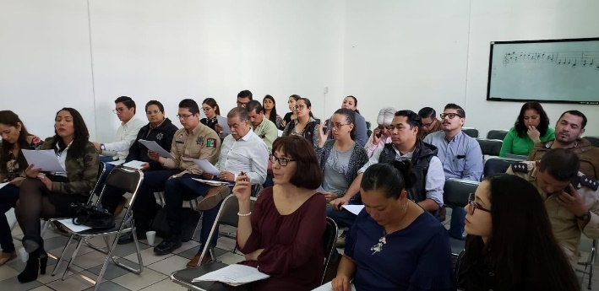

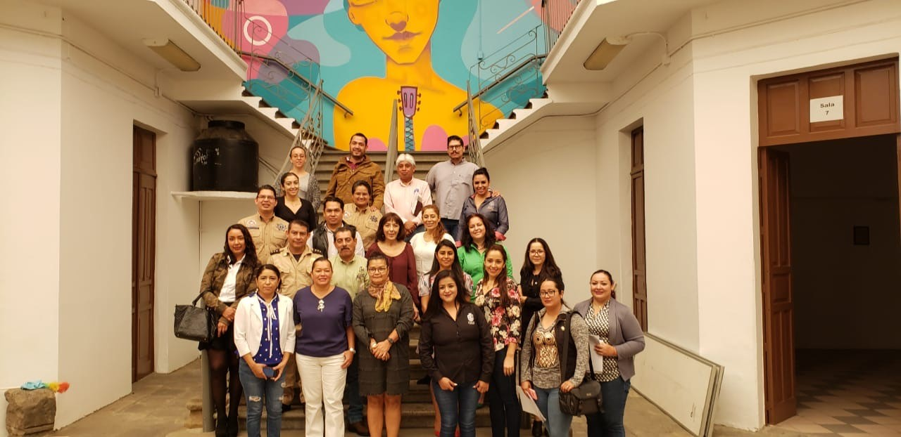
actividades y eventos
rehabilitación del centro comunitario en la colonia del issste
03 de julio 2019
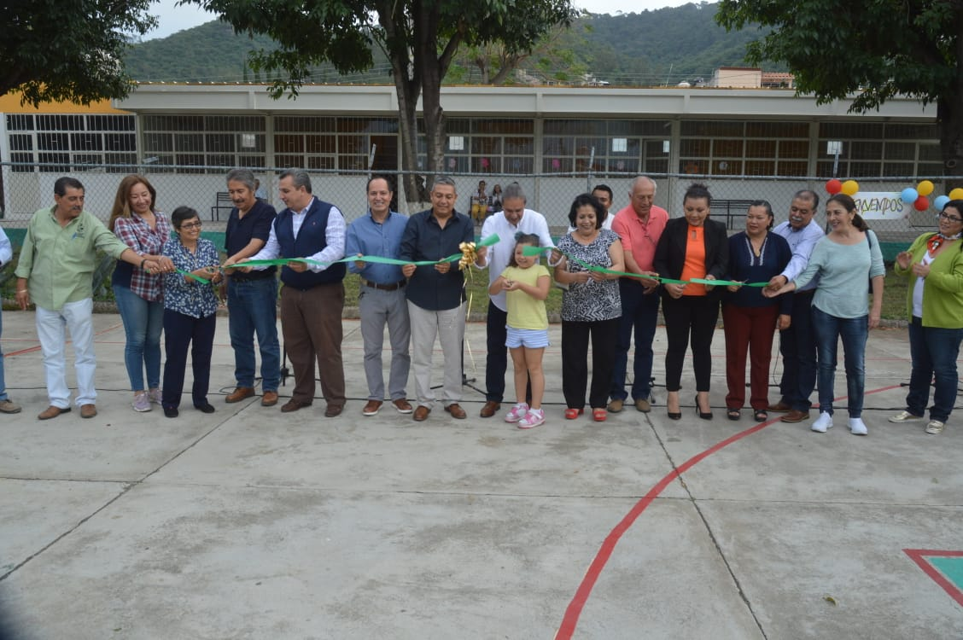

apoyo a mujeres emprendedoras
15 de julio

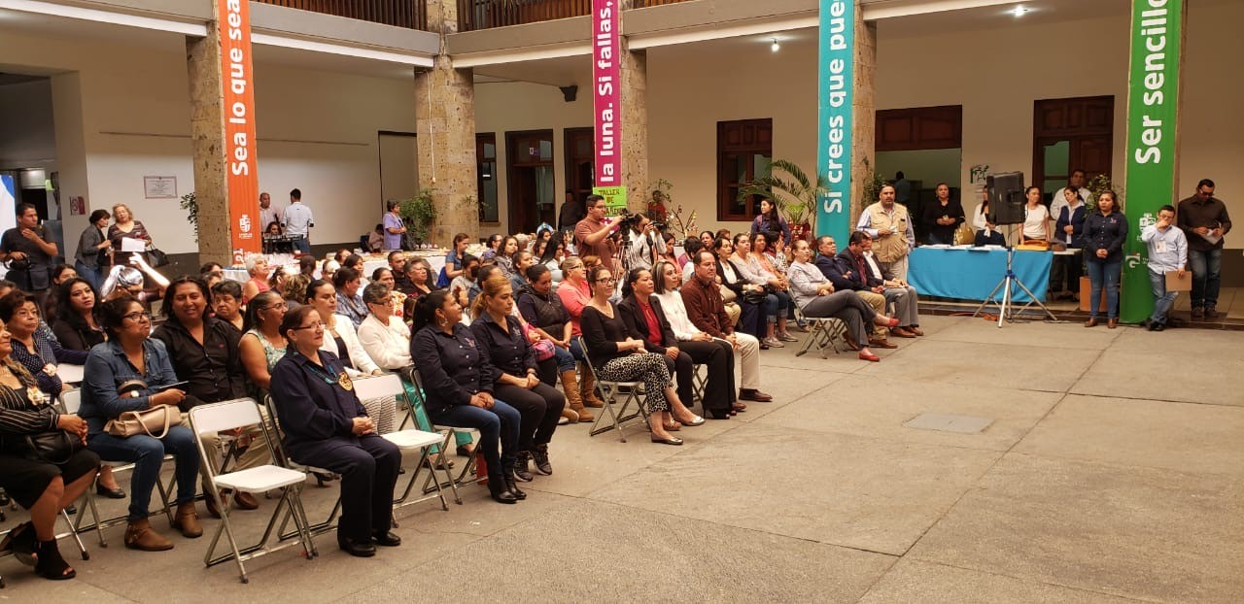

inauguración del instituto de la mujer Zapotlense
02 de septiembre del 2019
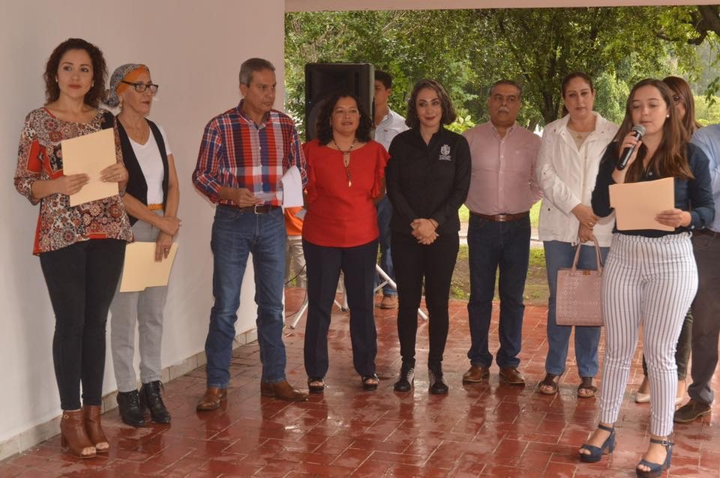

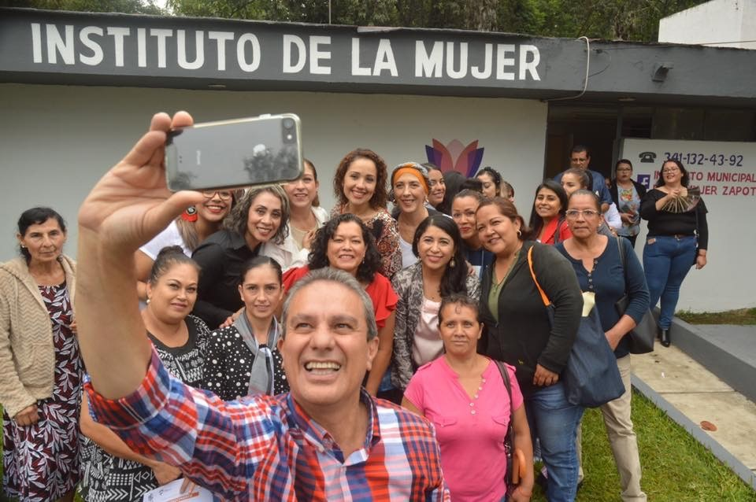
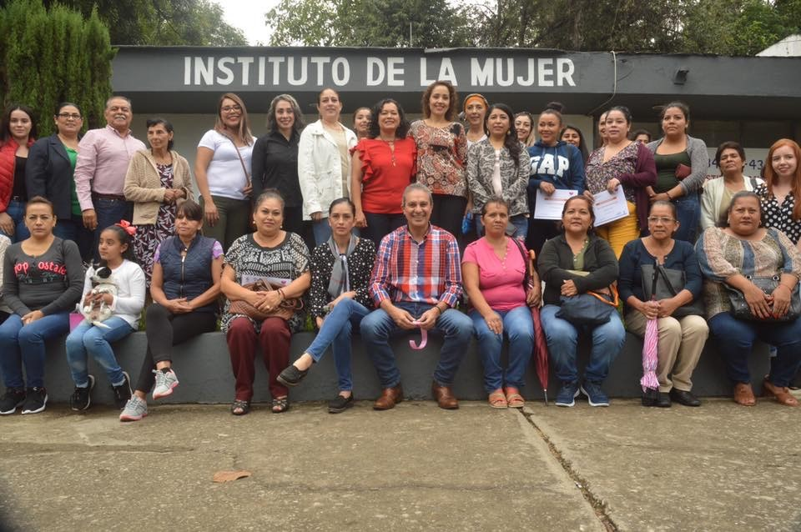

entrega de uniformes, mochilas y zapatos a niños de pre ESCOLAR, primaria y secundaria
jardín de niños José Rolón 10 de septiembre 2019 escuela j. clemente Orozco turno matutino y vespertino 25 y 27 de septiembre del 2019 de septiembre
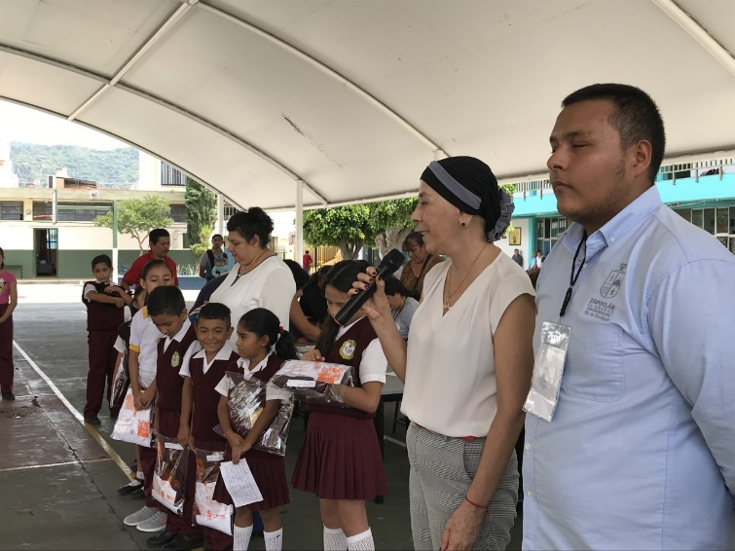
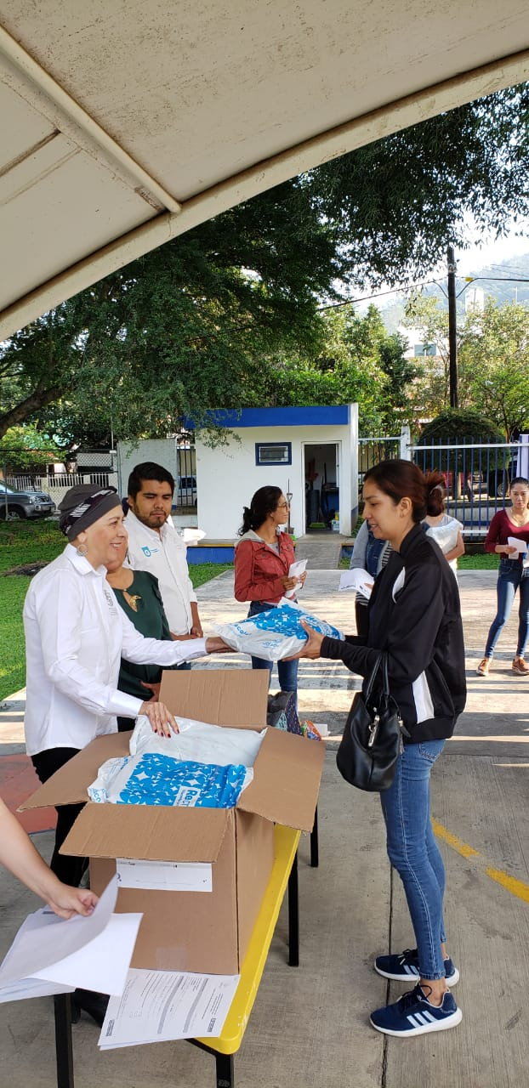
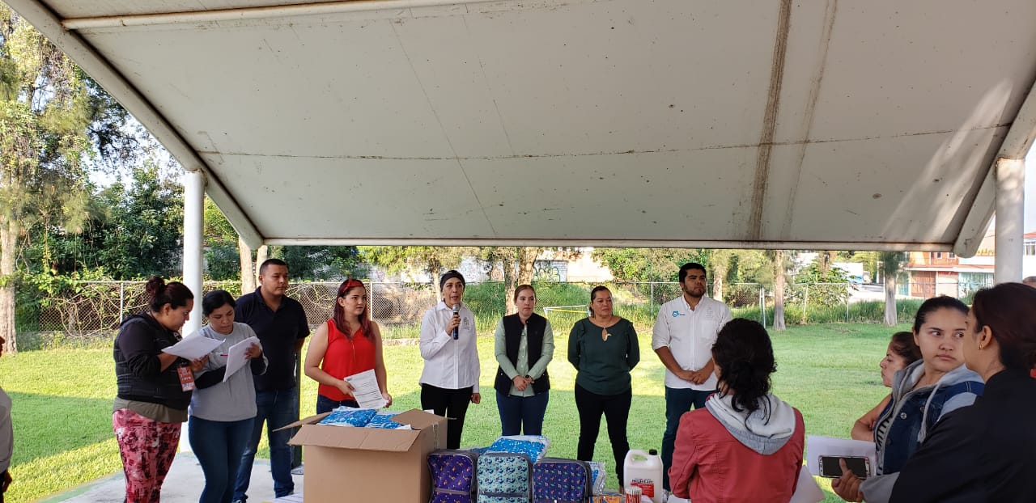
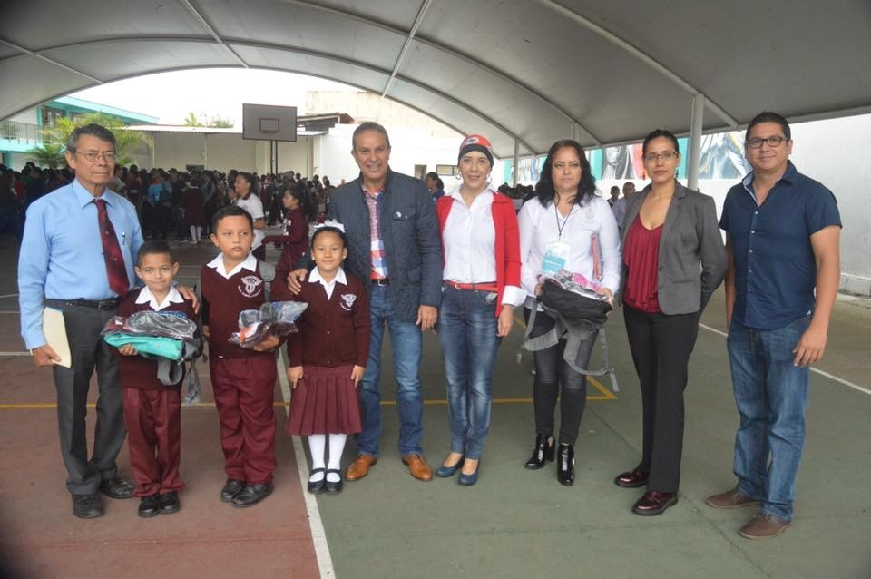
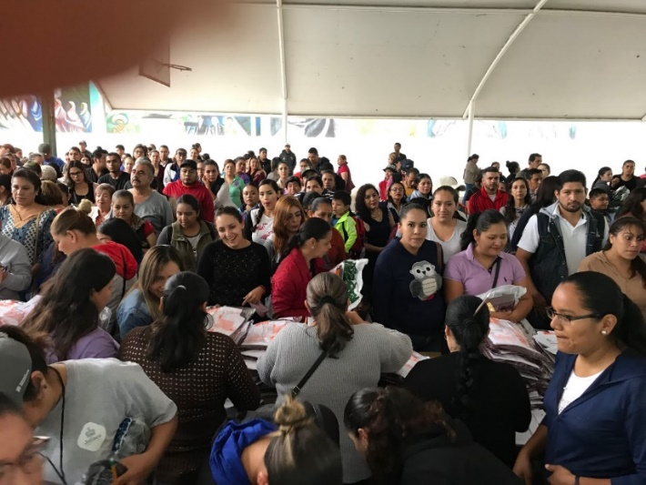

ENTREGA DE APOYOS PARA ADULTOS MAYORES
PRESIDENCIA MUNICIPAL Y DIF
26 DE SEPTIEMBRE DEL 2019
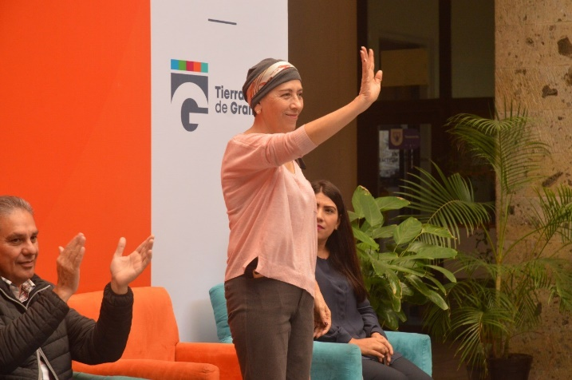

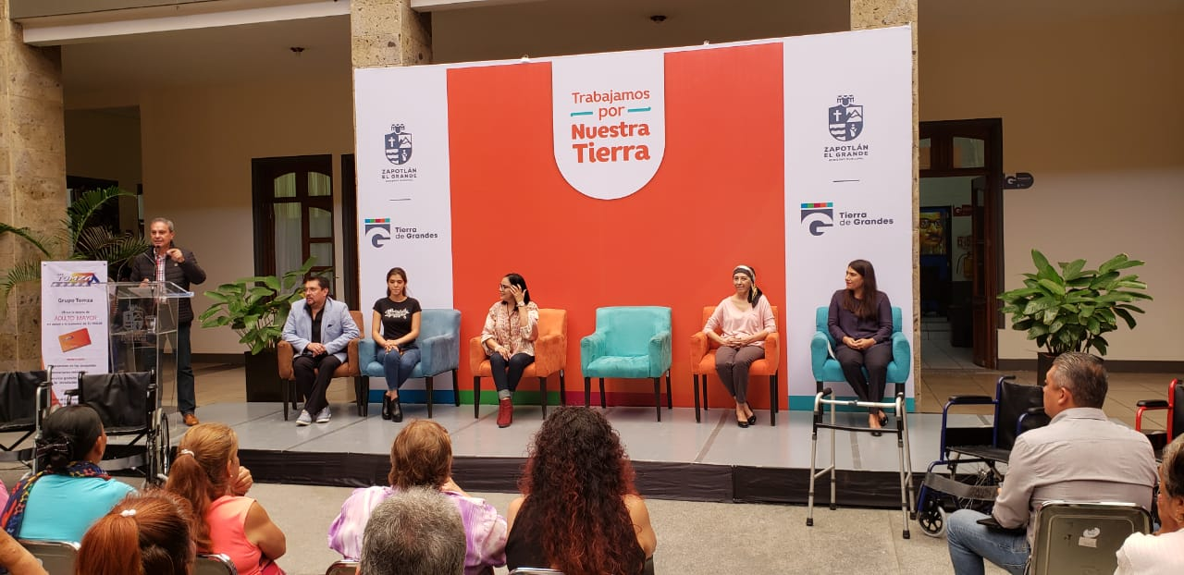

MISA DE ANIVERSARIO EN EL TIANGUIS MUNICIPAL
25 DE SEPTIEMBRE 2019
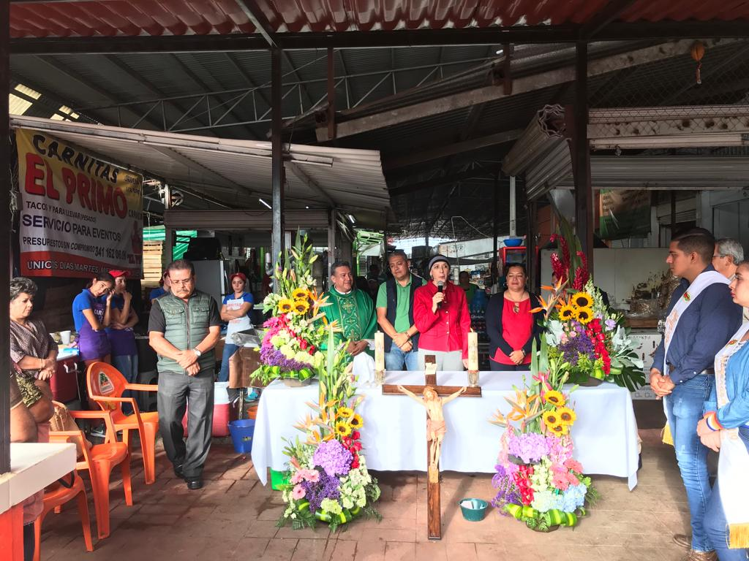

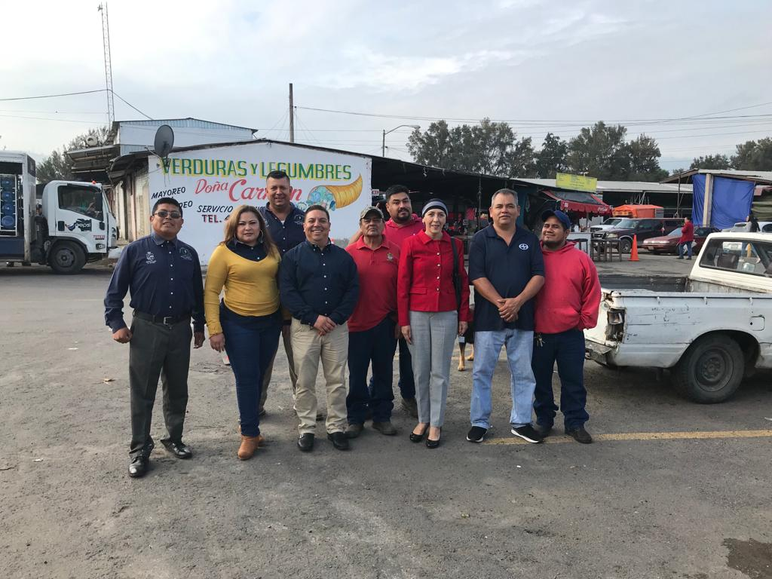

GESTA HEROICA DE LOS NIÑOS HEROES
13 DE SEPTEMBRE DEL 2019
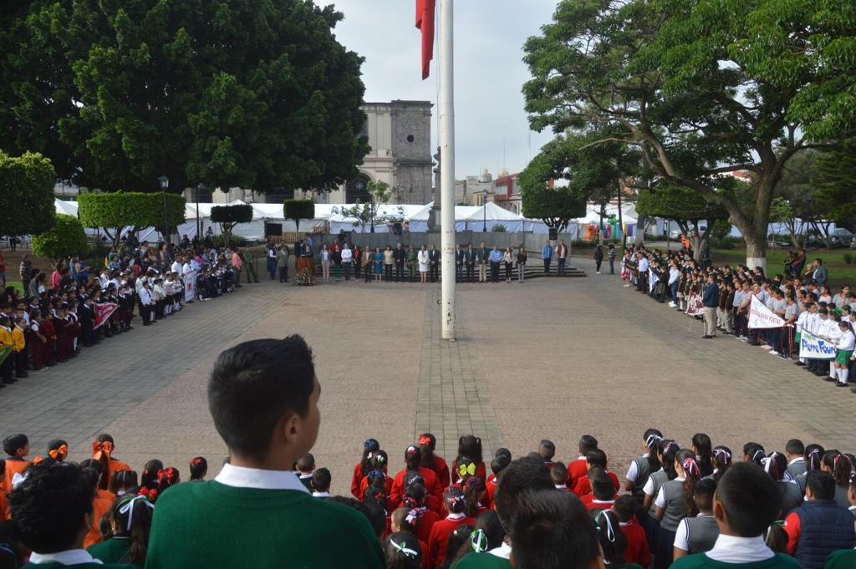

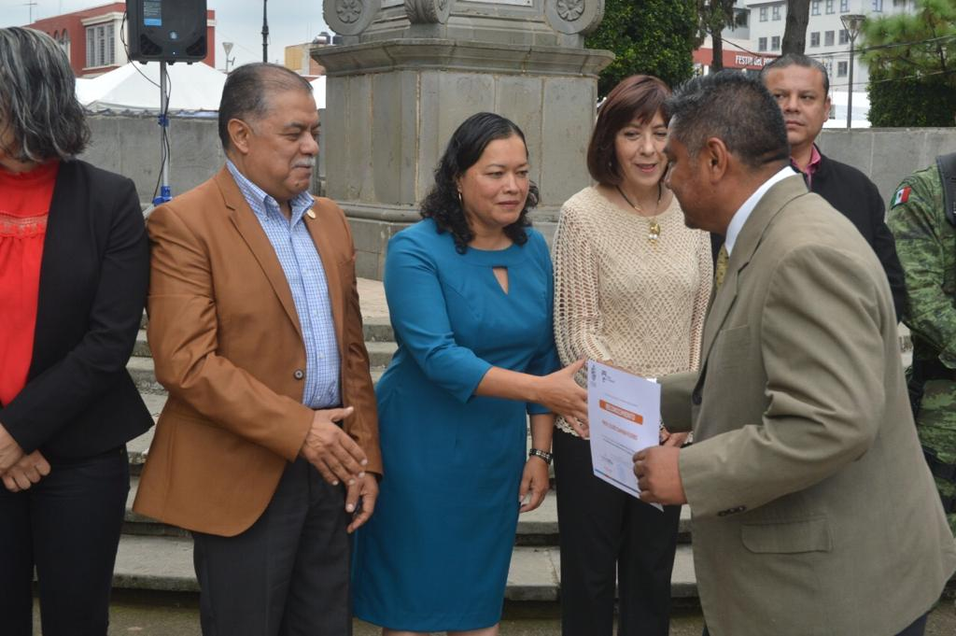

PRIMER INFORME ANUAL DE ACTIVIDADES 2019
SEPTIEMBRE 2019
Ejercicio y redición de cuentas en el Informe Anual de Actividades 2019
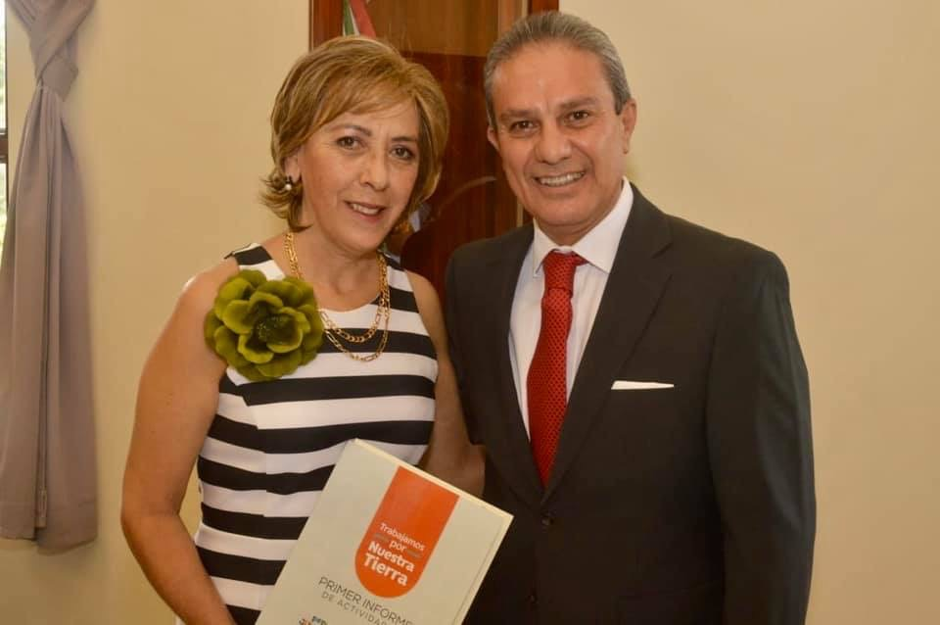
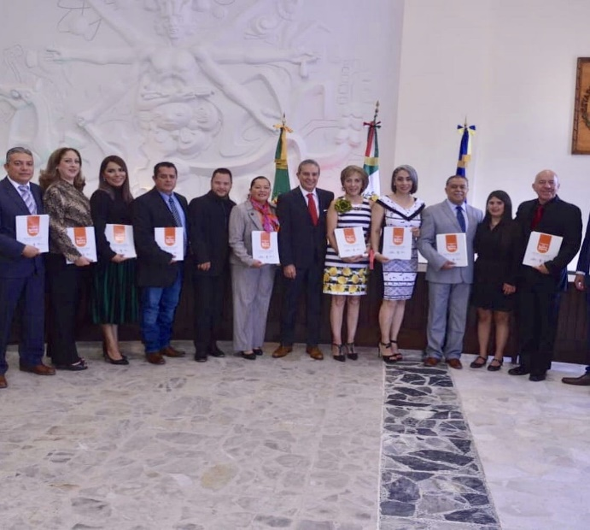

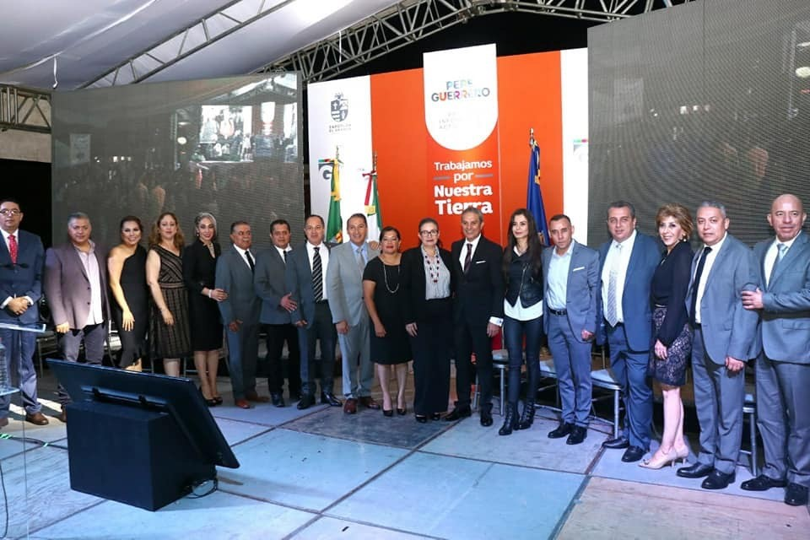
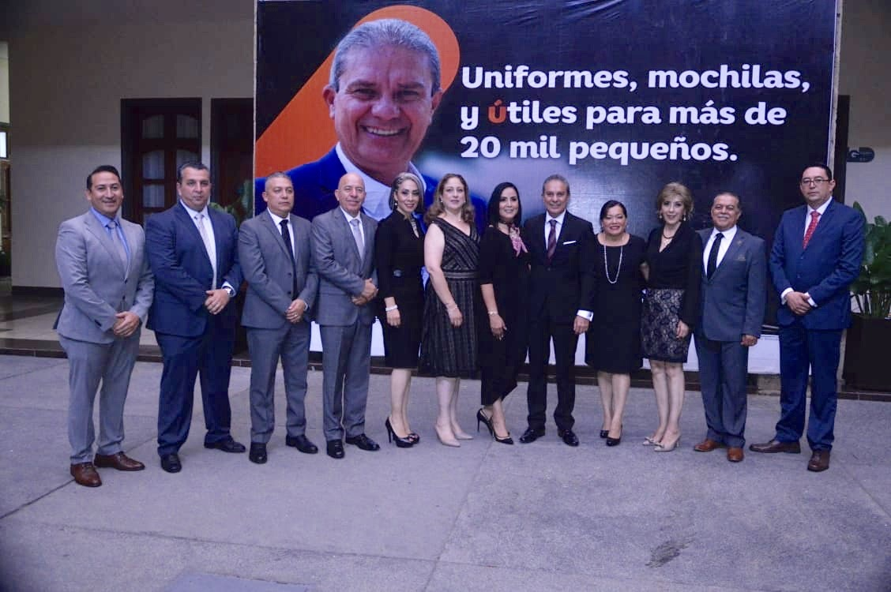

PRIMER INFORME DE ACTIVIDADES
PRESIDENTA DEL DIF MUNICIPAL ANGELES GUZMAN DE GUERRERO
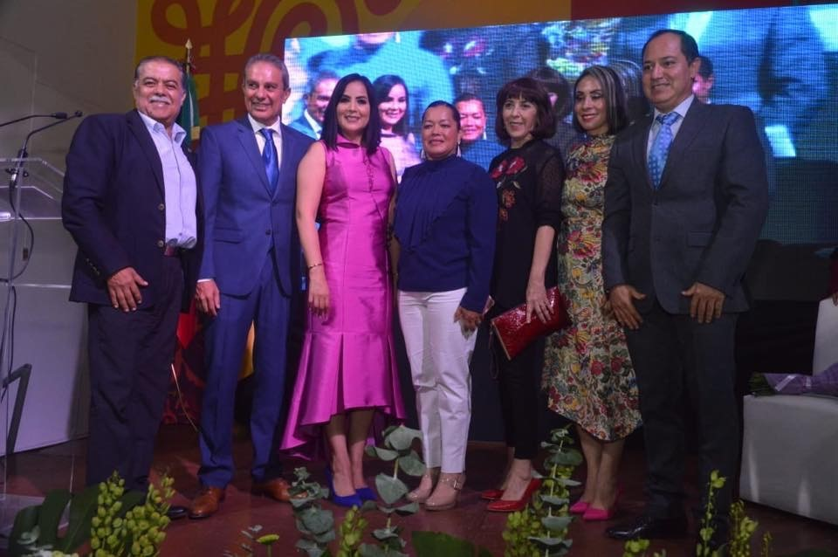

PRIMER INFORME ACTIVIDADES
DIPUTADO HIGINIO DEL TORO
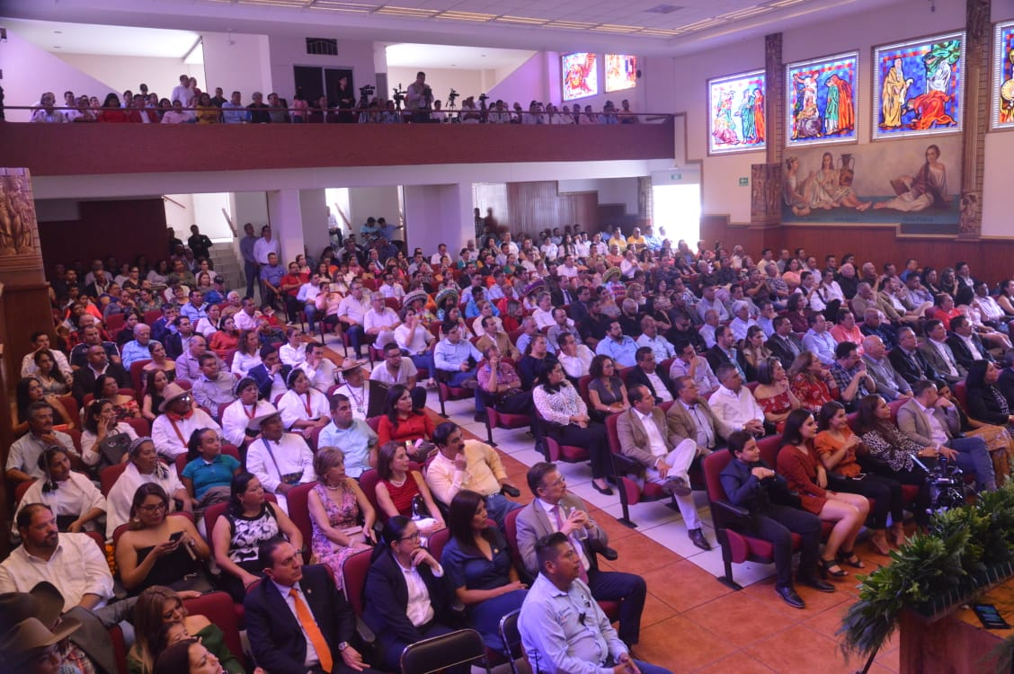

A T E N T A M E N T E
“2019, AÑO DEL LXXX ANIVERSARIO DE LA ESCUELA SECUNDARIA “LIC. BENITO JUÁREZ”.
“2019 AÑO DE LA IGUALDAD DE GÉNERO EN JALISCO”.
Cd. Guzmán, Mpio. de Zapotlán El Grande, Jalisco 15 de Octubre del 2019

C. MARTHA GRACIELA VILLANUEVA ZALAPA
REGIDORA PRESIDENTA DE LA COMISION EDILICIA DE DERECHOS HUMANOS, EQUIDAD DE GÉNERO Y ASUNTOS INDIGENAS.

